TRƯỜNG THCS LÝ THƯỜNG KIỆT | Long Biên, ngày 02 tháng 10 năm 2023
BÀI GIỚI THIỆU SÁCH THÁNG 10-2023
Chủ điểm : Hưởng ứng tuần lễ học tập suốt đời
Cuốn sách: Bác Hồ tấm gương sáng mãi- Giản dị.
- Thời gian giới thiệu:
-Tại tiết chào cờ
- Sân trường
- Người Giới Thiệu: Phạm Thị Mừng
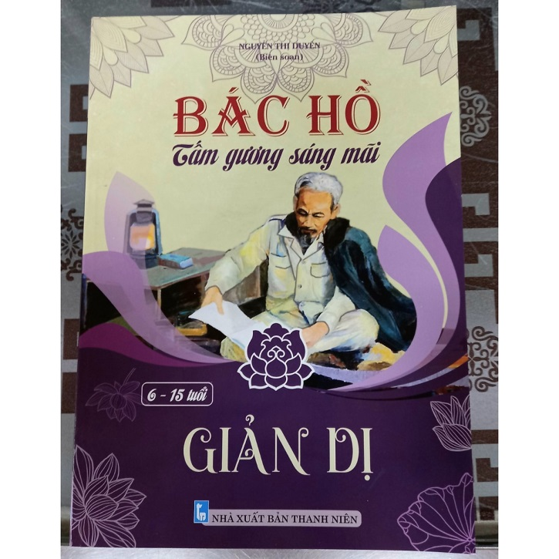
- Đối tượng nghe : Học sinh và giáo viên trường THCS Lý Thường Kiệt
- Địa điểm giới thiệu :
- Phòng thư viện
-Trang web trường THCS Lý Thường Kiệt
- Sân trường
- Hình thức giới thiệu : Trực tiếp
- Mục đích giới thiệu sách :
-Hình thành thói quen đọc sách cho học sinh
- Thông tin thư mục:“Bác Hồ tấm gương sáng mãi – Giản dị” : 6 - 15 tuổi / Đỗ Bảo Ngân(BS). - H. : Thanh niên, 2021. - 79tr.; 17x 24cm

- Nội dung
Kính thưa quý thầy cô giáo và toàn thể các bạn học sinh thân mến để hưởng ứng tuần lễ học tập suốt đời năm 2023, với chủ đề “ Xây dựng năng lực tự học trong kỉ nguyên số” thư viện nhà trường xin giới thiệu với các bạn một cuốn sách rất hay và ý nghĩa. Đó là cuốn sách “Bác Hồ tấm gương sáng mãi – Giản dị ” do Đỗ Bảo Ngân biên soạn
Vào ngày 15/10/1968 nhân dịp khai giảng năm học 1968 – 1969, Bác Hồ đã gửi thư chúc mừng đến tất cả cán bộ, cô giáo, thầy giáo, công nhân viên vàhọc sinh trong cả nước. Đây là bức thư cuối cùng Bác gửi cho thầy trò chúng ta trước lúc đi xa. Nó có ý nghĩa trọng đại và vô cùng thiêng liêng đối với sự nghiệp giáo dục, đối với dân tộc Việt Nam trong cuộc hành trình của lịch sử đi tìm hạnh phúc, văn minh và hùng mạnh. Trong buổi tuyên truyền giới thiệu sách hôm nay thư viện Trường THCS Lý Thường Kiệt xin trân trọng giới thiệu tới toàn thể thầy cô cùng các bạn học sinh cuốn “Bác Hồ tấm gương sáng mãi - Giản dị”. Gồm những câu chuyện dựa theo lời kể có thật của những người may mắn được sống cùng Bác, để giúp các em thiếu nhi hiểu hơn về tấm lòng bao la biển trời và tấm gương đạo đức của Bác Hồ. “Bác Hồ tấm gương sáng mãi - Giản dị” là tập hợp bốn mươi mốt câu chuyện chân thực về Bác. Bối cảnh câu chuyện xảy ra trong giai đoạn cả nước đang sục sôi kháng chiến nhưng mãi đến tận ngày nay, trong những năm hòa bình, lời dạy của Bác vẫn luôn đọng lại trong lòng các thế hệ người Việt. Để có được ấn phẩm “Bác Hồ tấm gương sáng mãi - Giản dị”, do Đỗ Bảo Ngân đã biên soạn để thực hiện lời mong muốn của Bác khi còn sống là giáo dục thiếu niên nhi đồng học tập và làm theo những lời dạy của Người .Nhân vật chính trong bộ truyện là Bác Hồ người cha già kính yêu không chỉ là vị anh hùng lãnh tụ của dân tộc Việt Nam, Người đã hy sinh cả đời mình cho sự nghiệp giải phóng dân tộc Việt Nam mà còn là danh nhân văn hóa thế giới. Trong 41 câu truyện, độc giả sẽ được hiểu hơn về Bác, một người đứng đầu đất nước bận trăm công ngàn việc nhưng lại gần gũi và cảm thông với tất cả mọi người từ già tới trẻ và với mọi tầng lớp người trong xã hội. Những lời khuyên bảo độc giả nhỏ tuổi, những hành động quan tâm và đức hy sinh của Người đã trở thành một tấm gương cho mọi thế hệ người Việt Nam học tập. Qua 41 tập truyện, những nhân vật được khắc họa rõ nét và hết sức gần gũi từ lời ăn tiếng nói, câu chuyện chân thực về lối sống, tính cách con người ,từ những người ở bên cạnh Bác như hình ảnh anh bộ đội cụ Hồ, viên tướng bên cạnh Bác, cho đến những em thiếu nhi, thiếu sinh quân, những em bé mồ côi cha mẹ vì bom đạn chiến tranh, người thương binh cho đến mọi tầng lớp người trong xã hội. Để qua đó thấy được sự gần gũi và tấm lòng vị tha, nhân ái của Bác Hồ đối với dân chúng. Bộ sách hiện đang được xếp giá tại tủ sách Bác Hồ trong Thư viện nhà trường, trân trọng giới thiệu cùng bạn đọc và hẹn gặp lại bạn trong buổi giới thiệu sách lần sau .

DUYỆT CỦA BGH | NHÂN VIÊN THƯ VIỆN
Cung Thị Lan Hương | Phạm Thị Mừng

